Задание на 27 ноября 2020 года
Полет фантазий (группа №1, время 09.00 ч.)

Тема: Изготовление сувенира «Ловец снов»
Теория: История возникновения сувениров. Виды сувениров. Материалы и инструменты, необходимые для изготовления сувениров.
Практика: Изготовление сувенира.

Ловец снов – это замечательный повод не только заняться творчеством, но и изучить культуру Северной Америки. По одной из версий индейских легенд, паучиха научила женщин плести паутину, которая пропускала только хорошие сны, а плохие в ней запутывались и исчезали с рассветом. Так возникла традиция делать ловцы снов в качестве амулета, оберегающего сон человека.

Пройдя по ссылке, вы подробно узнаете как самостоятельно изготовить сувенир «Ловец снов» https://www.kp.ru/putevoditel/podelki/lovets-snov-svoimi-rukami/

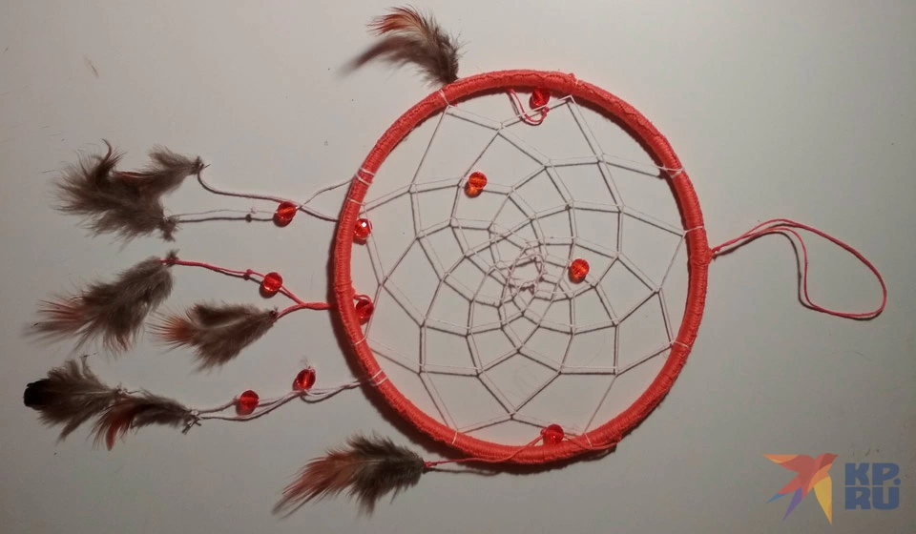

Задание на 28 ноября 2020 года
Полет фантазий (группа №1, время 09.30 ч.)

Тема: Изготовление сувенира «Сердце»
Теория: История возникновения сувениров. Виды сувениров. Материалы и инструменты, необходимые для изготовления сувениров.
Практика: Изготовление сувенира.
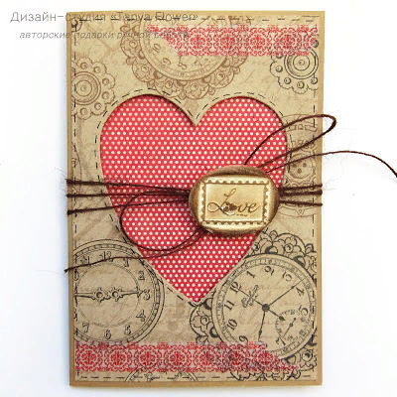

Приближается праздник Международный День Матери. И сегодня мы сделаем открытку-сувенир для наших любимых мам. Пройдя по ссылке https://www.livemaster.ru/topic/213707-otkrytka-s-okoshkom-v-forme-serdtsa-skrapbuking , вы очень подробно узнаете о всех секретах изготовления праздничного сувенира.

Задание на 24 ноября 2020 года
Полет фантазий (группа №2, время 14.00 ч.)

Тема: Топиарий из салфеток.
Теория: Особености изготовления. Материалы и инструменты, необходимые для изготовления.
Практика: Изготовление топиария из салфеток.

Топиарий – это небольшое дерево с пышной, аккуратной кроной. Раньше это был вид фигурной стрижки садовых растений. Сегодня топиарий или майское дерево – одно из популярных направлений рукоделия. Используется для украшения интерьера. Самый простой способ – сделать декоративное деревце из бумажных салфеток. Подойдет такой вариант даже для начинающих мастеров рукоделия.
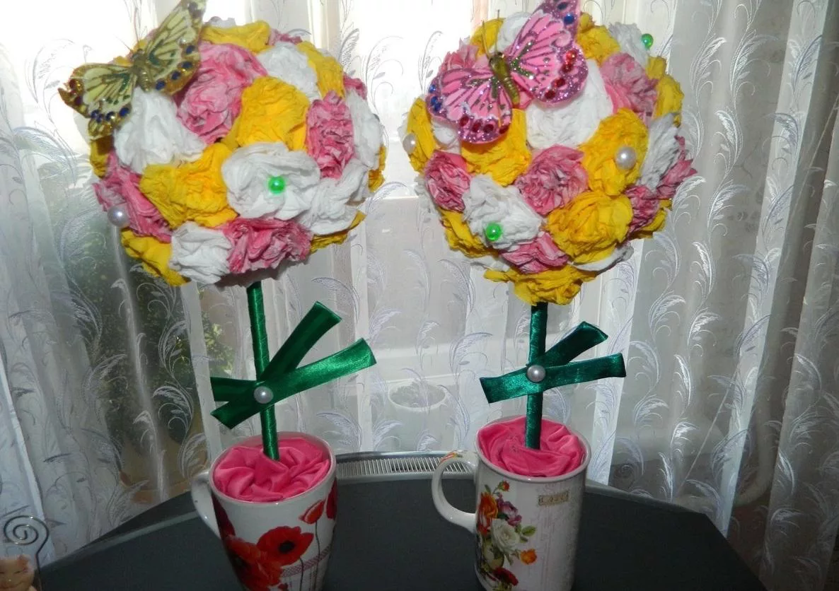

Пройдя по ссылке, можно подробно познакомиться с пошаговым мастер-классом по изготовлению топиария из салфеток http://berkem.ru/drugoe/kak-sdelat-topiarij-iz-bumazhnyx-salfetok-svoimi-rukami/
Желаю с пользой провести время.
Свои работы присылаем на электронную почту по адресу mariashka.sm@mail.ru или на номер 89089035798 в WhatsApp

Задание на 28 ноября 2020 года
Полет фантазий (группа №2, время 11.40 ч.)

Тема: Панно из пластинки или CD-диска
Теория: Особенности работы. Последовательность выполнения работы.
Практика: Изготовление панно.

Что можно сделать из старой пластинки и небольшого количества мелких ненужных вещей? Кажется ничего. А если подумать, пофантазировать и все собрать вместе, то может получиться панно из пластинки в технике хлам-декор. И если вам стало интересно, посмотрите этот мастер-класс https://masterclassy.ru/podelki/detskie-podelki/15995-panno-iz-plastinki-v-tehnike-hlam-dekor-master-klass-s-poshagovym-foto.html

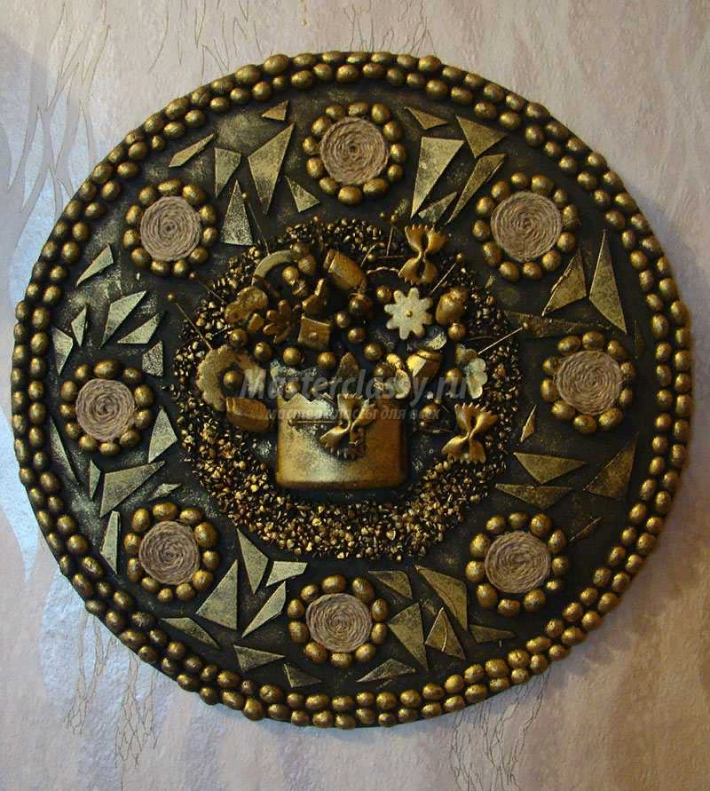

Свои работы присылаем на электронную почту по адресу mariashka.sm@mail.ru или на номер 89089035798 в WhatsApp.
Желаю все удачи!

